ОТЧЕТ ЭМГ: ПАЦИЕНТ №59

АНАЛИЗ ПРОБЫ №1

1. Временной анализ
• Средняя амплитуда (M+STD): 1.90 мкВ
• Медианная амплитуда: 1.48 мкВ
• RMS (мощность сигнала): 1.13 мкВ
• iEMG (интегральная активность): 9908.72 мкВ*с
• ZCR (частота пересеч. нуля): 526.25 Гц
• Амплитуда от пика до пика (P-P): 12.47 мкВ
• Максимальная амплитуда: 3.38 мкВ
• Минимальная амплитуда: -9.09 мкВ
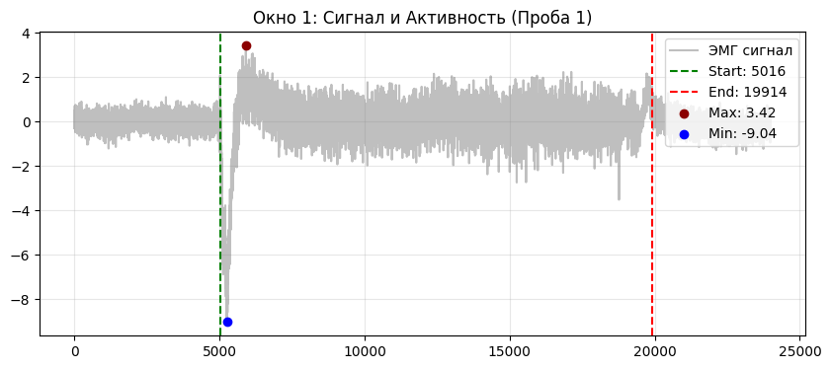
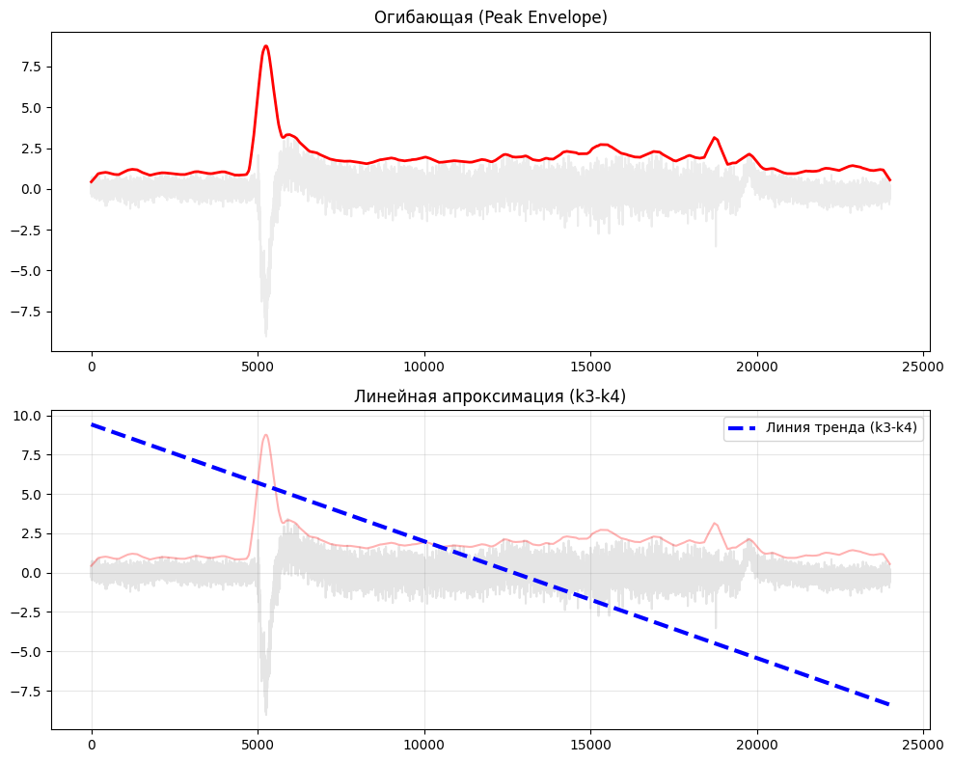

2. Частотный анализ
• Медианная частота (MDF): 185.26 Гц
• Средняя частота (MNF): 269.15 Гц
• Пиковая частота: 127.67 Гц
• Коэффициент H/L (баланс): 4.227
• Спектральная энтропия: 7.951
• Утомление (Slope): -0.37 Гц/сек
• Падение MDF за пробу: -37.5 %
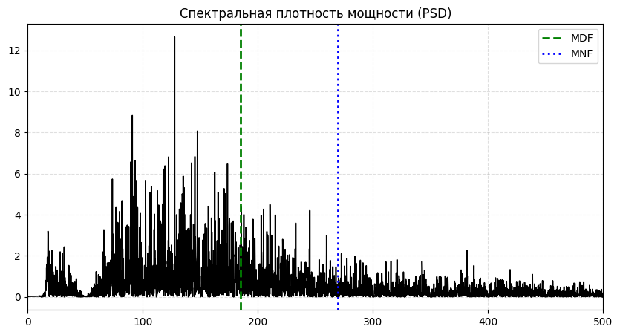
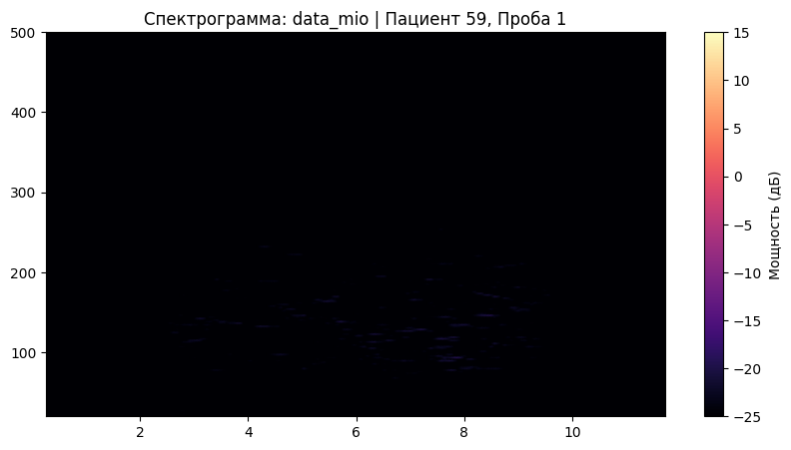

АНАЛИЗ ПРОБЫ №2

1. Временной анализ
• Средняя амплитуда (M+STD): 1.73 мкВ
• Медианная амплитуда: 1.35 мкВ
• RMS (мощность сигнала): 0.67 мкВ
• iEMG (интегральная активность): 9968.80 мкВ*с
• ZCR (частота пересеч. нуля): 644.30 Гц
• Амплитуда от пика до пика (P-P): 7.63 мкВ
• Максимальная амплитуда: 2.58 мкВ
• Минимальная амплитуда: -5.05 мкВ
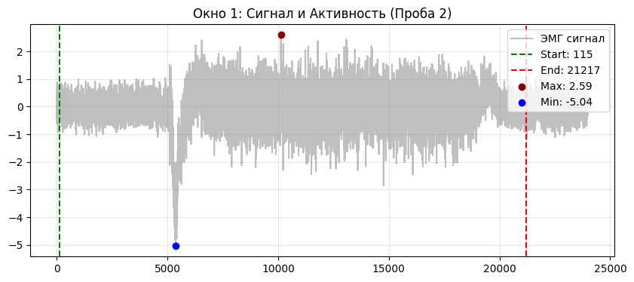
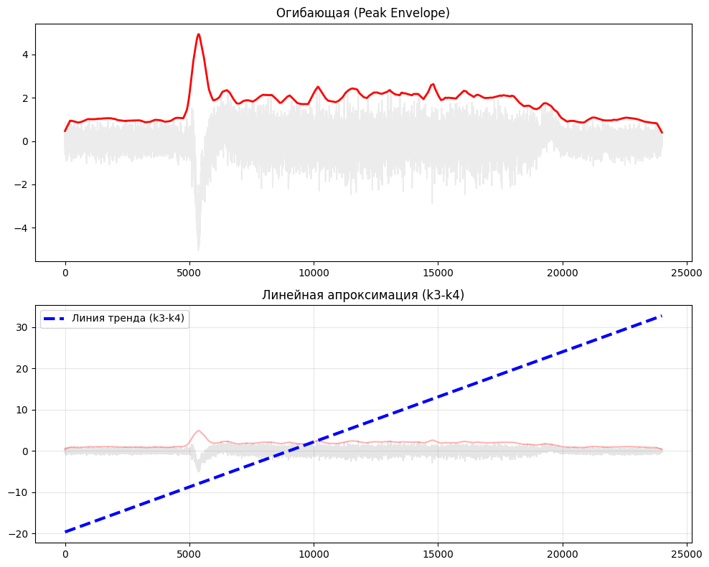

2. Частотный анализ
• Медианная частота (MDF): 192.59 Гц
• Средняя частота (MNF): 285.92 Гц
• Пиковая частота: 157.99 Гц
• Коэффициент H/L (баланс): 4.623
• Спектральная энтропия: 8.362
• Утомление (Slope): -12.98 Гц/сек
• Падение MDF за пробу: -18.9 %
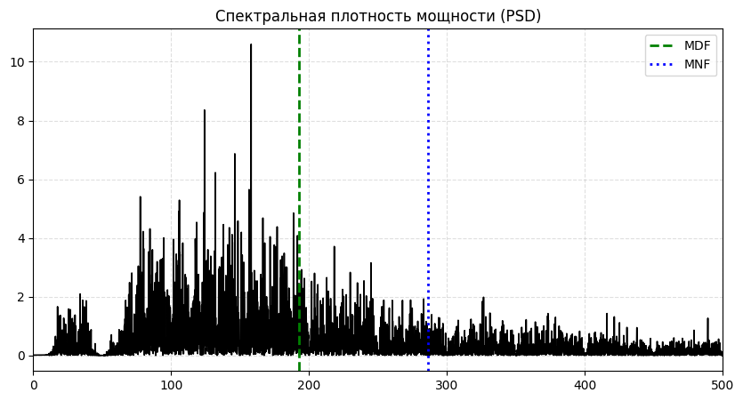
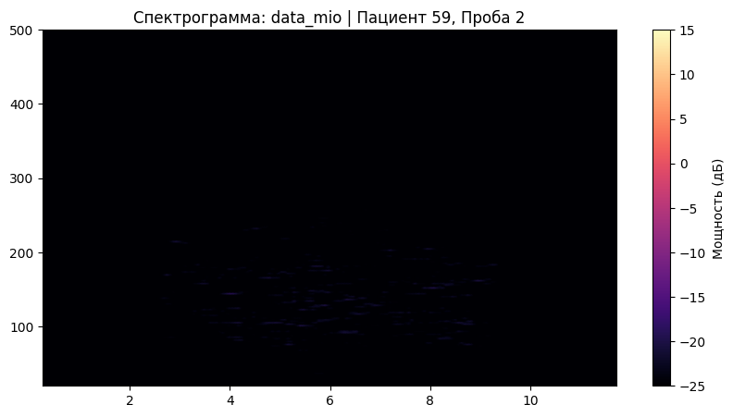

АНАЛИЗ ПРОБЫ №3

1. Временной анализ
• Средняя амплитуда (M+STD): 1.61 мкВ
• Медианная амплитуда: 1.19 мкВ
• RMS (мощность сигнала): 0.53 мкВ
• iEMG (интегральная активность): 9380.89 мкВ*с
• ZCR (частота пересеч. нуля): 702.56 Гц
• Амплитуда от пика до пика (P-P): 6.38 мкВ
• Максимальная амплитуда: 2.75 мкВ
• Минимальная амплитуда: -3.63 мкВ
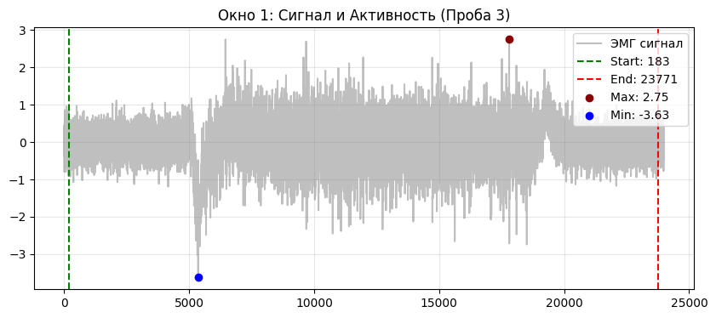
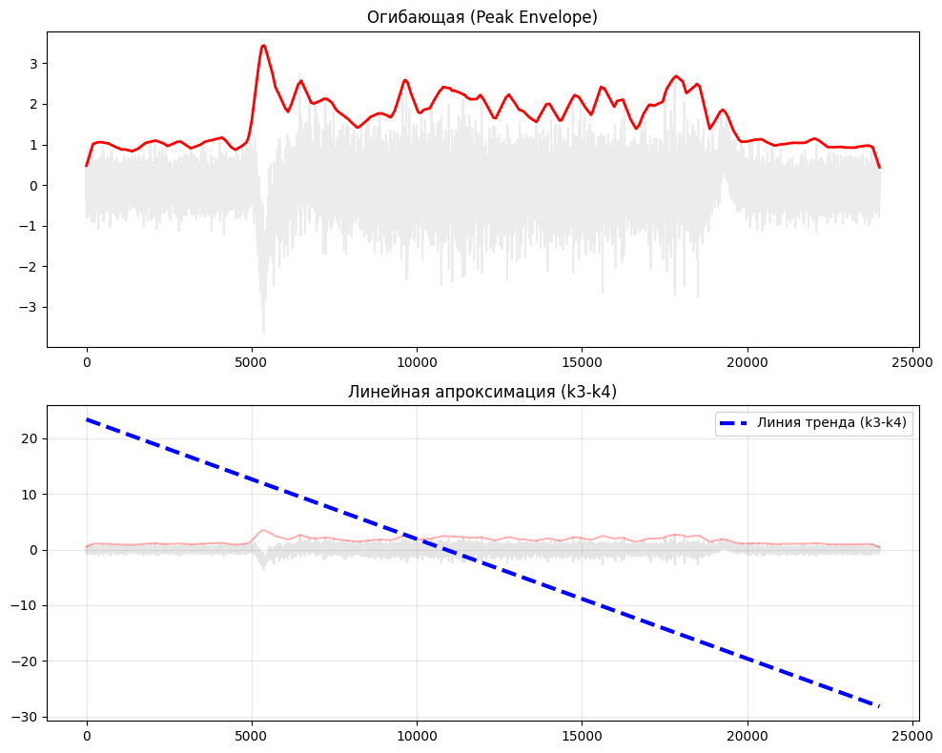

2. Частотный анализ
• Медианная частота (MDF): 212.99 Гц
• Средняя частота (MNF): 310.99 Гц
• Пиковая частота: 132.44 Гц
• Коэффициент H/L (баланс): 5.153
• Спектральная энтропия: 8.564
• Утомление (Slope): -4.39 Гц/сек
• Падение MDF за пробу: -6.5 %
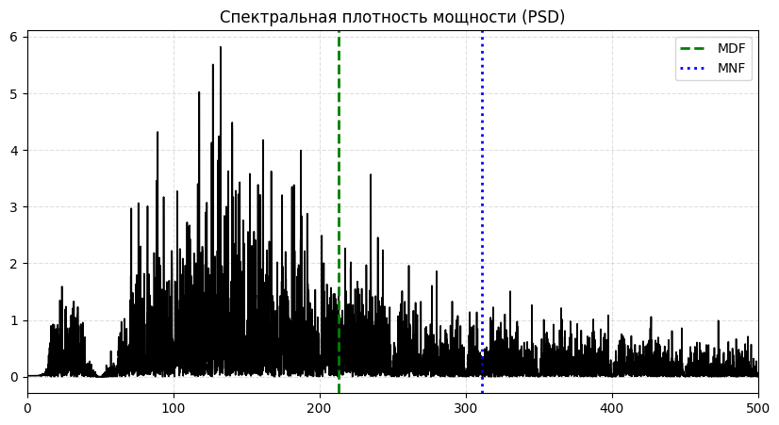
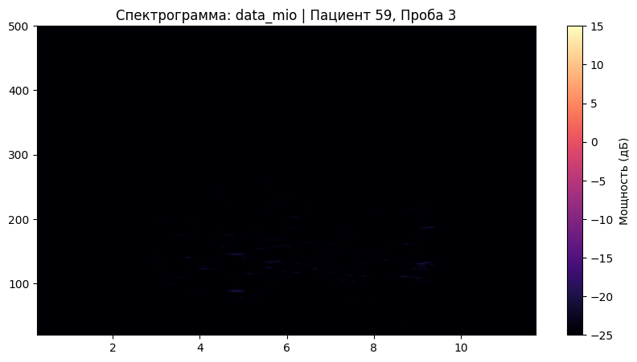

АНАЛИЗ ПРОБЫ №4

АНАЛИЗ ПРОБЫ №5

АНАЛИЗ ПРОБЫ №6

АНАЛИЗ ПРОБЫ №7

АНАЛИЗ ПРОБЫ №8

